***ESTRUTURA DE REDE***

**Autor: Italossy Alexandro Tarachuk**

Sumário

**Estrutura da empresa XY:** 3

**Breve descrição do projeto** 3

**Empresa Matriz** 4

**Topologia da Rede** 4

**Endereçamento de ip e roteamento** 5

**Vlans** 5

**Serviços** 5

**Filial Florianópolis:** 7

**Topologia da Rede** 7

**Endereçamento de ip e roteamento** 8

**Vlans** 8

**Serviços** 8

**Filial Porto Alegre:** 10

**Topologia da Rede** 10

**Endereçamento de ip e roteamento** 11

**Vlans** 11

**Serviços** 11

Conexão das filiais com a matriz 12

# **Estrutura da empresa XY:**

**Matriz:**

* 238 computadores desktop;
* 12 notebooks;
* 25 celulares corporativos;
* 8 impressoras conectadas em rede;
* Servidores de banco de dados Oracle: 3 servidores;
* Servidor de aplicações com Apache TomCat instalado (onde as aplicações de suporte aos processos estão hospedadas): 1 servidor;
* Servidores de arquivos: 1 servidor;
* Servidor de Email Exchange Server: 1 servidor;
* Storage do tipo NAS com 5TB de capacidade servindo aos bancos de dados, ao servidor de arquivos e ao servidor de email.

**Filial Florianópolis:**

* 123 computadores desktop;
* 5 notebooks;
* 12 celulares corporativos;
* 3 impressoras conectadas em rede;
* Servidores de arquivos: 1 servidor.

**Filial Porto Alegre**

* 134 computadores desktop;
* 8 notebooks;
* 15 celulares corporativos;
* 5 impressoras conectadas em rede;
* Servidores de arquivos: 1 servidor.

# **Breve descrição do projeto**

Apresentar uma Arquitetura de Redes que:

* Determine toda a topologia para a rede da empresa;
* Determine o endereçamento IP para toda a empresa;
* Determine quais portas devem ser liberadas para o desenvolvimento das atividades na empresa;
* Determine os aspectos de segurança para os equipamentos e para os usuários

# **Empresa Matriz**

**Rede:**

* Link de Internet: **02**
* Firewall: **02**
* Dmz: **01**
  + - Acces Point: **02**
* Roteadores : **02**
* Switches Gerenciáveis : **01**
* Switches: **08**

**Datacenter:**

* Servidores Banco de Dados : **03**
* Servidor de Aplicação: **01**
* Servidor de arquivos: **01**
* Servidor de e-mail: **01**
* Storage**: 01**
* Servidor para Virtualização**: 01**

**Microinformática :**

* Estações de trabalho Desktop: **238**
* Notebook: **12**
* Impressoras de Rede: **08**

## **Topologia da Rede**

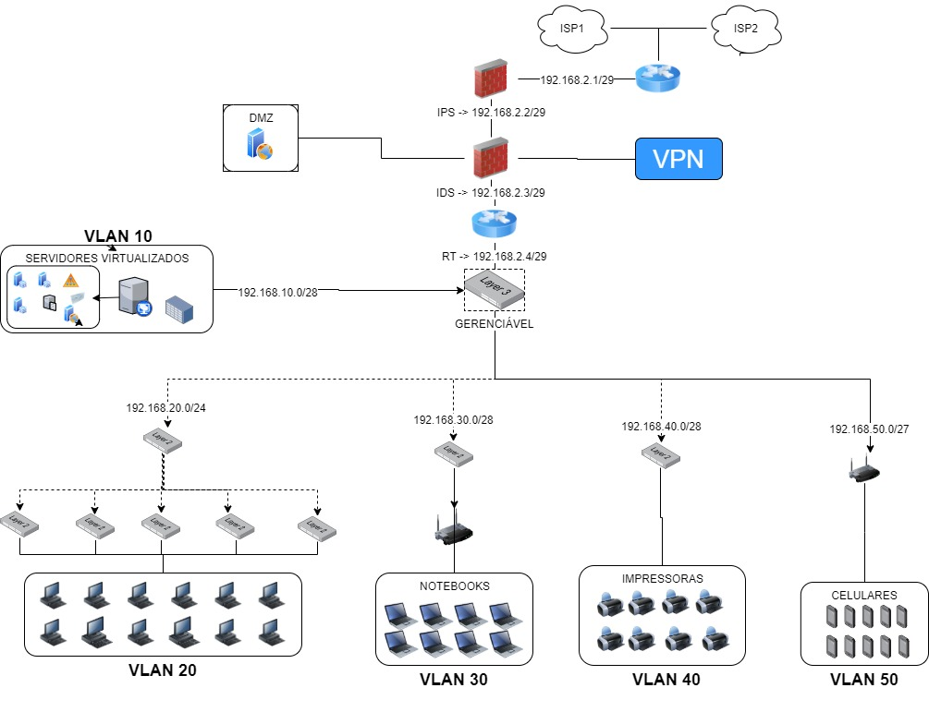

**Endereçamento de ip e roteamento**.

|  |  |  |  |
| --- | --- | --- | --- |
| ***Nome*** | ***Rede / mascara*** | ***Endereço de IP*** | ***Gateway*** |
| WAN | 192.168.2.0/29 | 192.168.2.1 | 192.168.2.1 |
| Firewall IPS | 192.168.2.0/29 | 192.168.2.2 | 192.168.2.1 |
| Firewall IDS | 192.168.2.0/29 | 192.168.2.3 | 192.168.2.1 |
| RT | 192.168.2.0/29 | 192.168.2.4 | 192.168.2.1 |
|  |  |  |  |

## **Vlans**

| ***Rede*** | ***Network/Mask*** | ***GW*** | ***Faixa de ip*** | ***Descrição*** |
| --- | --- | --- | --- | --- |
| **VLAN 10**  **VLAN 20**  **VLAN 30**  **VLAN 40**  **VLAN 50** | 192.168.10.0/28  192.168.20.0/24  192.168.30.0/28  192.168.40.0/28  192.168.50.0/27 | 192.168.10.1  192.168.20.1  192.168.30.1  192.168.40.1  192.168.50.1 | 192.168.10.1 - 192.168.10.14  192.168.20.1 - 192.168.20.254  192.168.30.1 - 192.168.30.14  192.168.40.1 - 192.168.40.14  192.168.50.1 - 192.168.50.30 | servidores  Desktops  Notebooks  Impressoras  celulares coorporativos |

## **Serviços**

|  |  |  |
| --- | --- | --- |
| **Serviço** | **Porta** | **Protocolo** |
| ftp | 21 | TCP |
| ssh | 22 | TCP |
| telnet | 23 | TCP |
| http | 80 | TCP |
| https | 443 | TCP |
| dns | 53 | UDP |
| smtp | 110 | TCP |
| pop | 25 | TCP |

Uma breve descrição da Rede:

* Dois links de internet para redundância
* Um Router fazendo o roteamento entre os links e o firewall. Tamém terá duas portas WAN para acesso das filiais.
* Um firewall IPS com os serviços de Snort, Proxy e regras determinadas pela Política de Segurança da Informação da empresa.
* Um segundo firewall IDS aonde será configurado uma VPN, uma DMZ para acessos como FTP, WEB etc..
* Um Router aonde será feito o roteamento entre as VLANS da Rede Interna.
* Um Switch Gerenciável Layer 03 aonde será criada as VLANS, acls.
* Um Servidor para Virtualização. Dentro deste Servidor será criado os servidores de Banco de dados, A.D e aplicação evitando e economizando a instalação de servidores físicos.
* Um Storage para os backups de banco de dados, e-mails e arquivos.
* Seis Switchs Layer 2 para os Desktops coorporativos conectados uns aos outros para melhorar a performance na Rede e também para evitar falta de conexão se acontecer algum problema em um dos Switches.
* Tera uma Vlan para os notebooks através de um Acess Point Wireless. A SSID dos setores será determinado pelo empresa.
* Uma Vlan para acesso as impressoras de rede com regras de acls determinando os grupos de hosts para acesso e impressão.
* Uma Vlan para os celulares coorporativos através do Acess Point. O SSID dos setores será determindo pela Empresa.

# **Filial Florianópolis:**

**Rede:**

* Firewall: **02**
* Dmz: **01**
* Vpn**: 01**
  + - Acces Point: **01**
* Roteadores: **02**
* Switches Gerenciáveis: **01**
* Switches: **05**

**Datacenter:**

* Servidor de arquivos: **01**

**Microinformática :**

* Estações de trabalho Desktop: **123**
* Notebook: **05**
* Impressoras de Rede: **03**
* Celulares**: 12**

## **Topologia da Rede**

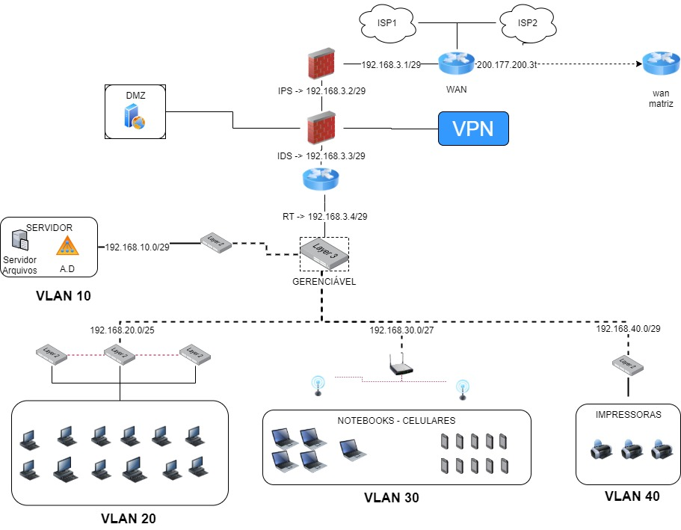

**Endereçamento de ip e roteamento**.

|  |  |  |  |
| --- | --- | --- | --- |
| ***Nome*** | ***Rede / mascara*** | ***Endereço de IP*** | ***Gateway*** |
| WAN | 192.168.3.0/29 | 192.168.3.1 | 192.168.3.1 |
| Firewall IPS | 192.168.2.0/29 | 192.168.3.2 | 192.168.3.1 |
| Firewall IDS | 192.168.2.0/29 | 192.168.3.3 | 192.168.3.1 |
| RT | 192.168.2.0/29 | 192.168.3.4 | 192.168.3.1 |

## **Vlans**

| ***Rede*** | ***Network/Mask*** | ***GW*** | ***Faixa de ip*** | ***Descrição*** |
| --- | --- | --- | --- | --- |
| **VLAN 10**  **VLAN 20**  **VLAN 30**  **VLAN 40**  **VLAN 50** | 192.168.10.0/29  192.168.20.0/25  192.168.30.0/28  192.168.40.0/28  192.168.50.0/27 | 192.168.10.1  192.168.20.1  192.168.30.1  192.168.40.1  192.168.50.1 | 192.168.10.1 - 192.168.10.6  192.168.20.1 - 192.168.20.126  192.168.30.1 - 192.168.30.14  192.168.40.1 - 192.168.40.14  192.168.50.1 - 192.168.50.30 | servidor  Desktops  Notebooks  Impressoras  celulares coorporativos |

## **Serviços**

|  |  |  |
| --- | --- | --- |
| **Serviço** | **Porta** | **Protocolo** |
| ftp | 21 | TCP |
| ssh | 22 | TCP |
| telnet | 23 | TCP |
| http | 80 | TCP |
| https | 443 | TCP |
| dns | 53 | UDP |
| smtp | 110 | TCP |
| pop | 25 | TCP |

Uma breve descrição da Rede:

* Dois links de internet para redundância
* Um Router fazendo o roteamento entre os links e o firewall. Tamém terá uma porta WAN para acesso á Matriz.
* Um firewall IPS com os serviços de Snort, Proxy e regras determinadas pela Política de Segurança da Informação da empresa.
* Um segundo firewall IDS aonde será configurado uma VPN, uma DMZ para acessos como FTP, WEB etc.
* Um Roteador aonde será configurado as sub-interfaces das VLANS da Rede Interna fazendo Trunk na porta do Switch Layer 03.
* Um Switch Gerenciável Layer 03 aonde será criada as VLANS.
* Um Servidor de arquivos, A.D.
* Um Storage para backup de arquivos.
* Cinco Switchs Layer 2 (48 portas) sendo três para Desktops coorporativos conectados uns aos outros para melhorar a performance na Rede e também para evitar falta de conexão se acontecer algum problema em um dos Switches.
* Tera uma Vlan para os notebooks e celulares através de um Acess Point Wireless. A SSID dos setores será determinada pela empresa.
* Uma Vlan para acesso as impressoras de rede com regras de acls determinando os grupos de hosts para acesso e impressão.

# **Filial Porto Alegre:**

**Rede:**

* Firewall: **02**
* Dmz: **01**
* Vpn**: 01**
  + - Acces Point: **01**
* Roteadores: **02**
* Switches Gerenciáveis: **01**
* Switches (48 portas): **03**

**Datacenter:**

* Servidor de arquivos: **01**

**Microinformática :**

* Estações de trabalho Desktop: **134**
* Notebook: **08**
* Impressoras de Rede: **05**
* Celulares**: 15**

## **Topologia da Rede**

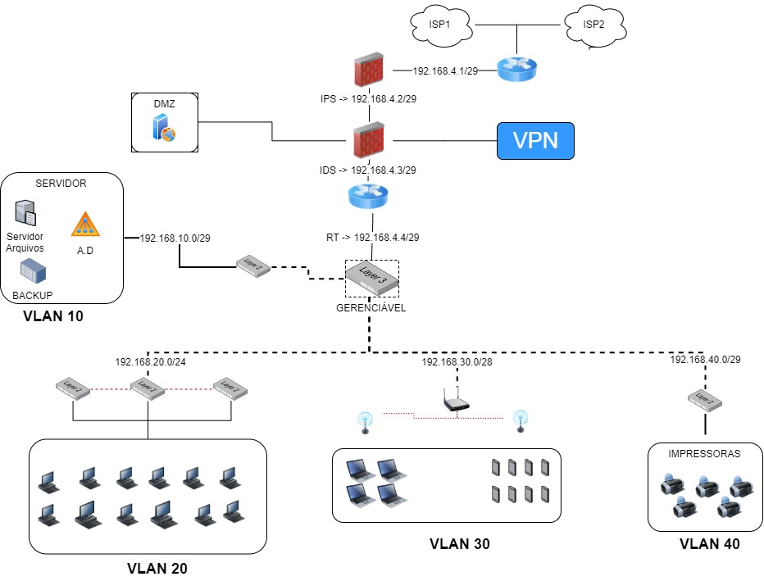

**Endereçamento de ip e roteamento**.

|  |  |  |  |
| --- | --- | --- | --- |
| ***Nome*** | ***Rede / mascara*** | ***Endereço de IP*** | ***Gateway*** |
| WAN | 192.168.4.0/29 | 192.168.4.1 | 192.168.4.1 |
| Firewall IPS | 192.168.4.0/29 | 192.168.4.2 | 192.168.4.1 |
| Firewall IDS | 192.168.4.0/29 | 192.168.4.3 | 192.168.4.1 |
| RT | 192.168.4.0/29 | 192.168.4.4 | 192.168.4.1 |

## **Vlans**

| ***Rede*** | ***Network/Mask*** | ***GW*** | ***Faixa de ip*** | ***Descrição*** |
| --- | --- | --- | --- | --- |
| **VLAN 10**  **VLAN 20**  **VLAN 30**  **VLAN 40** | 192.168.10.0/29  192.168.20.0/24  192.168.30.0/28  192.168.40.0/28 | 192.168.10.1  192.168.20.1  192.168.30.1  192.168.40.1 | 192.168.10.1 - 192.168.10.6  192.168.20.1 - 192.168.20.254  192.168.30.1 - 192.168.30.14  192.168.40.1 - 192.168.40.14 | servidor  Desktops  Notebooks e celulares  Impressoras |

## **Serviços**

|  |  |  |
| --- | --- | --- |
| **Serviço** | **Porta** | **Protocolo** |
| ftp | 21 | TCP |
| ssh | 22 | TCP |
| telnet | 23 | TCP |
| http | 80 | TCP |
| https | 443 | TCP |
| dns | 53 | UDP-TCP |
| smtp | 110 | TCP |
| pop | 25 | TCP |

Uma breve descrição da Rede:

* Dois links de internet para redundância
* Um Router fazendo o roteamento entre os links e o firewall. Tamém terá uma porta WAN para acesso á Matriz.
* Um firewall IPS com os serviços de Snort, Proxy e regras determinadas pela Política de Segurança da Informação da empresa.
* Um segundo firewall IDS aonde será configurado uma VPN, uma DMZ para acessos como FTP, WEB etc.
* Um Roteador aonde será configurado as sub-interfaces das VLANS da Rede Interna fazendo Trunk na porta do Switch Layer 03.
* Um Switch Gerenciável Layer 03 aonde será criada as VLANS.
* Um Servidor de arquivos, A.D.
* Um Storage para backup de arquivos.
* Cinco Switchs Layer 2 (48 portas) sendo três para Desktops coorporativos conectados uns aos outros para melhorar a performance na Rede e também para evitar falta de conexão se acontecer algum problema em um dos Switches.
* Tera uma Vlan para os notebooks e celulares através de um Acess Point Wireless. A SSID dos setores será determinada pela empresa.
* Uma Vlan para acesso as impressoras de rede com regras de acls determinando os grupos de hosts para acesso e impressão.

# Conexão das filiais com a matriz

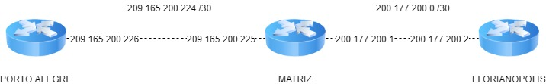

Para as filiais de conectarem com a matriz sera configurado endereço de IPS externos e roteamento através do protocolo RIP.